Вопросы и ответы по актуальным и часто задаваемым вопросам граждан по направлению деятельности
Отдела по труду и социальным вопросам
Вопрос | Ответ
Нарушаются трудовые права работников, куда обращаться? | Если Вы – работник, и считаете, что работодатель нарушает Ваши права, но не обладаете специальными знаниями, чтобы проверить это, Вам поможет разобраться Электронный инспектор на официальном сайте: https://онлайнинспекция.рф/.  Кроме того, на данном сайте размещены и другие электронные сервисы, направленные на оказание помощи в решении трудовых ситуаций.
Работодатель задерживает или не выплачивает заработную плату, куда обращаться? | По вопросу задержки или невыплаты заработной платы Вы можете обратиться в Прокуратуру города Пыть-Яха, расположенную по адресу: 628381, г. Пыть-Ях, 2 мкр. д. 12, телефон:8 (3463) 42-17-10.
Куда обращаться при присасывании клеща? | При присасывании клеща необходимо обратиться:  в приемное отделение Пыть-Яхской окружной клинической больницы или хирургический кабинет амбулаторно-поликлинического отделения (в часы работы), фельдшерско-акушерский пункт. Адрес больницы: 628383 Тюменская область, ХМАО – Югра, г. Пыть-Ях, 8 микрорайон, ул. Православная, д.10. Приёмное отделение: 8(3463) 433-975.  В соответствии с пунктом 3.4. Санитарно-эпидемиологических правил СП 3.1.3310-15, при обращении за медицинской помощью по причине присасывания клеща медицинские работники обязаны удалить клеща, собрать эпидемиологический анамнез, прививочный анамнез (в отношении КВЭ, туляремии, лихорадки Ку), при соблюдении требований биологической безопасности обеспечить доставку клеща на исследование с учетом возможного содержания в нем возбудителей опасных инфекционных болезней, свойственных территории, где он был собран, и дальнейшего проведения экстренной профилактики. В случае зараженности клеща, медицинские работники должны проинформировать пострадавшего о необходимости принятия мер экстренной профилактики в течение 72 часов после присасывания под наблюдением врача-инфекциониста, а при его отсутствии - врача-терапевта.
В каком виде предоставляется МСП для неработающих пенсионеров на городском транспорте? | С 01.12.2020 неработающие пенсионеры имеют право проехать на любом виде пассажирского транспорта на городских маршрутах по социально ориентированному тарифу: в автобусах на городских маршрутах за 1 руб.; в микроавтобусах (маршрутных такси) за 10 руб., при условии предъявления пассажиром именного удостоверения неработающего пенсионера и оплатой проезда бесконтактной электронной платежной картой (безналичной оплатой).  Предоставление мер социальной поддержки при оплате наличными не осуществляется.
Как получить удостоверение неработающего пенсионера на проезд в городском транспорте по социально ориентированным тарифам? | В соответствии с административным регламентом предоставления муниципальной услуги «Выдача удостоверения, дающего право неработающим пенсионерам на получение дополнительных мер социальной поддержки» для регистрации в качестве получателя мер социальной поддержки граждане лично по предварительной записи по телефонам:  8 (3463) 42-85-10 (г. Пыть-Ях, 4 мкр., д.7),  8 (3463) 46-93-00 (г. Пыть-Ях, 2 мкр., д.7А)  предоставляют в МБУ «Многофункциональный центр предоставления государственных и муниципальных услуг города Пыть-Яха» следующие документы:  - заявление;  - фотографию 3х4;  - паспорт;  - трудовую книжку (кроме лиц, достигших возраста 70 лет и старше).  Выдача удостоверения неработающего пенсионера осуществляется по месту приема документов.  Форма заявления доступна в электронном виде в федеральной государственной информационной системе «Единый портал государственных и муниципальных услуг (функций)», на Портале государственных и муниципальных услуг (функций) Ханты-Мансийского автономного округа – Югры, на официальных сайтах: администрации г. Пыть-Ях (www.adm.gov86.org), МБУ «Многофункциональный центр предоставления государственных и муниципальных услуг города Пыть-Яха» (mfc.admhmao.ru).
Кто имеет право на получение удостоверения неработающего пенсионера на проезд в городском транспорте по социально ориентированному тарифу? | Правом на проезд в городском транспорте по социально ориентированному тарифу, предоставляемом в соответствии с постановлением администрации города от 10.12.2018 № 428-па "Об утверждении муниципальной программы «Социальное и демографическое развитие города Пыть-Яха», обладают неработающие пенсионеры - женщины, достигшие возраста 50 лет, мужчины, достигшие возраста 55 лет, постоянно проживающие в городе Пыть-Яхе (имеющие регистрацию по месту жительства в г. Пыть-Яхе), не являющиеся получателями социальных выплат из федерального или регионального бюджетов.
Можно ли вместо удостоверения неработающего пенсионера на проезд в городском транспорте по социально ориентированному тарифу получить денежную компенсацию? | Нет. Постановление администрации города от 10.12.2018 № 428-па "Об утверждении муниципальной программы «Социальное и демографическое развитие города Пыть-Яха» предусматривает предоставление неработающим пенсионерам проезд в городском транспорте на основании удостоверения, дающего право неработающим пенсионерам на получение дополнительных мер социальной поддержки. Предоставление меры социальной поддержки в виде денежных выплат не предусмотрено.
Где можно приобрести лекарственные препараты для профилактики и лечения гриппа, ОРВИ, а также средства индивидуальной защиты органов дыхания (масок)? | С информацией о лекарственных препаратах для профилактики и лечения гриппа, ОРВИ, и средствах индивидуальной защиты органов дыхания (масок), реализуемых в аптечных организациях города, можно ознакомиться в Системе сбора данных ГИС Цифровое уведомление ХМАО-Югры и на официальном сайте администрации города в разделе «Для граждан» / «Санитарно – эпидемиологическое благополучие населения». Обновление сведений осуществляется еженедельно по пятницам.
По какому телефону можно получить информацию по COVID-19? | 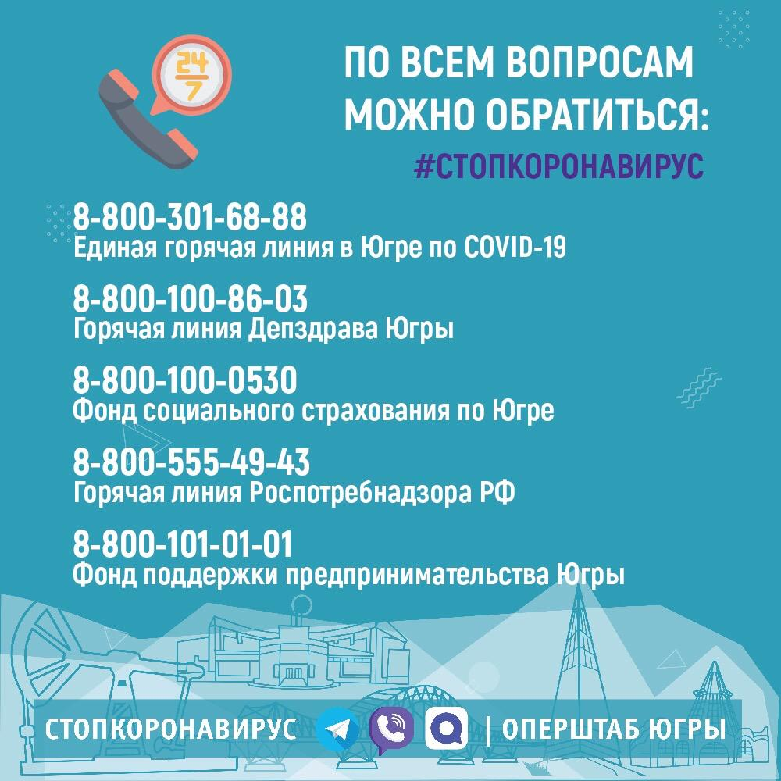
Где можно поставить прививку от COVID-19? | Прививочная кампания от COVID – 19 в городе Пыть-Яхе проводится на базе БУ ХМАО-Югры «Пыть-Яхская окружная клиническая больница». Записаться на вакцинацию от COVID – 19 можно на Портале государственных услуг РФ https://www.gosuslugi.ru/landing/vaccination?utm_source=main&utm_medium=banner&utm_campaign=vaccination.  Управлением Роспотребнадзора по Ханты-Мансийскому автономному округу-Югре организована работа «горячей линии». Получить ответы на вопросы по проведению вакцинации, использованию вакцин, обеспечительным мерам по безопасности прививок, куда обращаться в случае проблемных вопросов, возникающих с проведением вакцинации на территории города Вы можете по телефонам: 8(3463)23-44-80 или 8 (3467) 360-003 доб. 7000.

